2009年研究生数学建模D题 软件 操作手册
- 注意：本软件是在VS2008.NET下开发，因此在运行本软件前，请先安装Microsoft.NetFramework3.5或更高版本，Microsoft.NetFramework3.5的下载地址为：
http://download.pchome.net/development/developtools/translater/download-83171.html
2． 请将压缩包内的文件解压到同一个目录下，双击运行“数学建模D.exe”，出现界面如下：
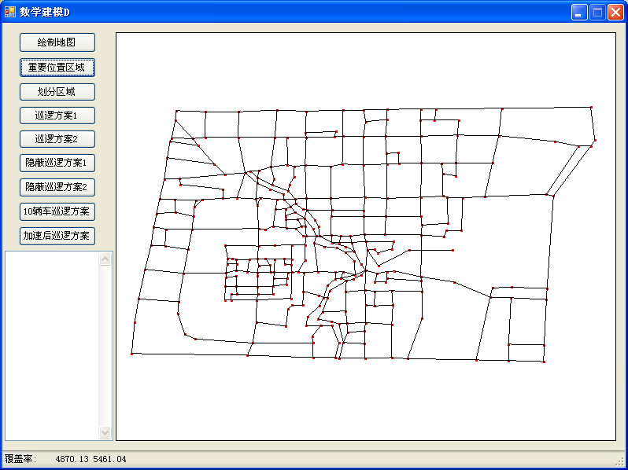

3． 用鼠标点击右边地图中任意点，软件将呈现出该点（警车位置）在指定时间内能覆盖的区域以及该覆盖区域在整张地图的覆盖率（左下角），左下方的文本框将记录点击点的坐标。如下图所示：（蓝色线段即为上述的覆盖区域）
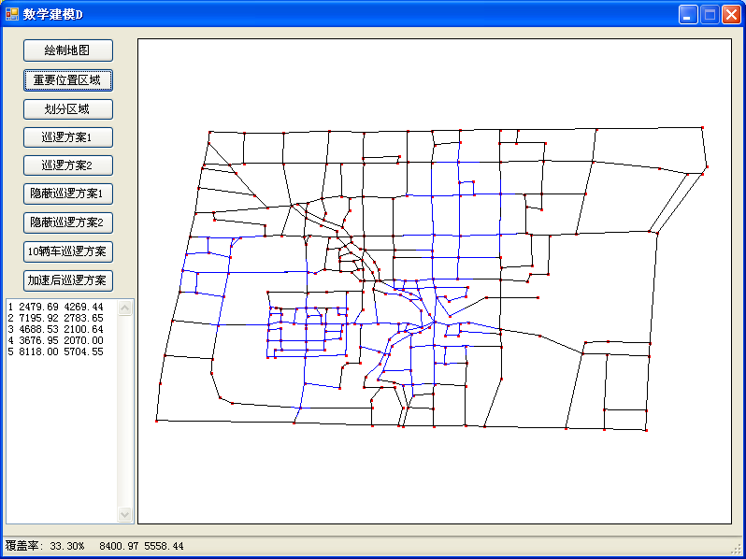

4. 点击“重点位置区域”按钮，右边地图将呈现出在2分钟内能到达重点部位的区域。如下图黄色区域所示:
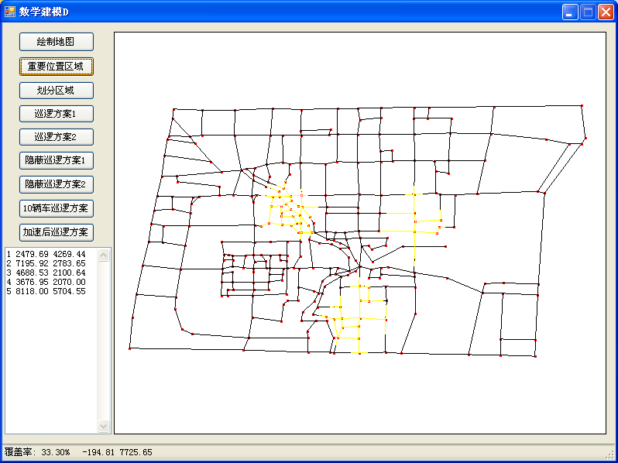

5. 点击“划分区域”按钮，右边地图将呈现第三个问题的分区方案。
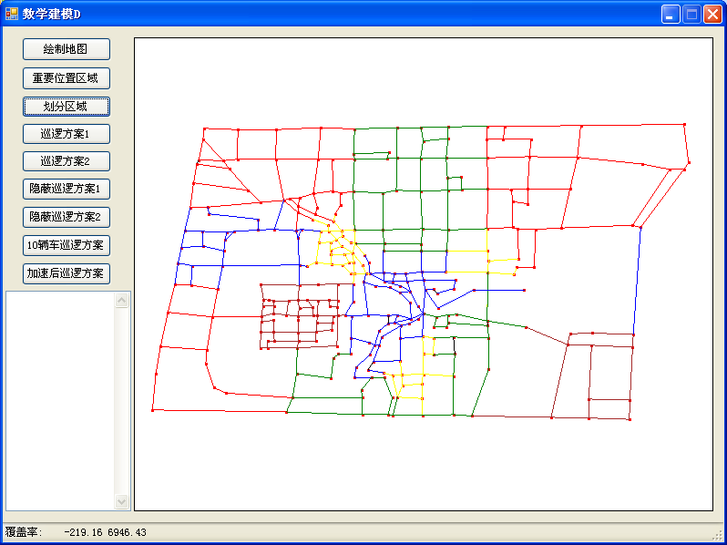

6. 点击“初始巡逻方案”按钮，稍等片刻，软件将给出该巡逻方案的各项指标值。（其结果为300个随机点的平均计算结果），左方文本框内将显示该方案的大致描述
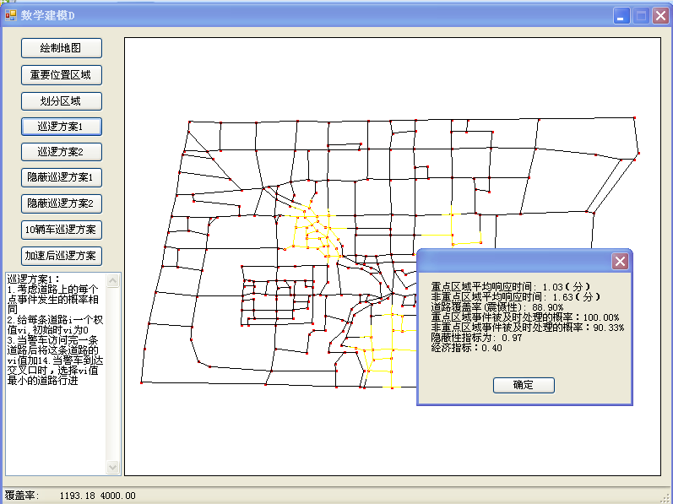

7. 其他按钮的用法与上面相似，这里就不在累述

软件作者联系方式：
林阳斌：409495991@qq.com
陈碧黎：75128013@qq.com

